Keletkezese?

tortenet?

fajtak?

***Processzor***

A CPU (angol*: Central Processing Unit* – központi feldolgozóegység) más néven processzor, a számítógép „agya”, azon egysége, mely az utasítások értelmezését és végrehajtását vezérli.

**Félvezetős** kivitelezésű, összetett elektronikus áramkör. Egy szilícium **kristályra** integrált, sok tízmillió tranzisztort tartalmazó egység. A bemeneti eszközök segítségével információkat feldolgozza, kimeneti eszközök felé továbbítja, melyek ezeket az adatokat információvá alakítják vissza. A processzor alatt általában mikroprocesszort értünk, régebben a processzor sok különálló áramkör volt, ám a mikroprocesszorral sikerült a legfontosabb komponenseket egyetlen szilíciumlapkára integrálni.

-Az első mikroprocesszor az **1971-ben** megjelent 4 bites Intel 4004 volt.

Később több sikeres 8 bites sorozat jelent meg több gyártó részéről. (**Intel 8008, Zilog Z80, Motorola 6800)**

A 80-as évektől kezdve megnőtt a processzorok szóhossza az órajel folyamatos növekedése mellett.

**A processzor főbb részei**

* **ALU** (Arithmetic and Logical Unit - Aritmetikai és Logikai Egység): A processzor alapvető alkotórésze, ami alapvető matematikai és logikai műveleteket hajt végre.
* **AGU**(Address Generation Unit): A címszámító egység. Feladata a programutasításokban található címek leképezése a főtár fizikai címeire és a tároló védelmi hibák felismerése.
* **CU** (Control Unit - Vezérlőegység vagy Vezérlőáramkör): Ez szervezi, ütemezi a processzor egész munkáját. Például lehívja a memóriából a soron következő utasítást, értelmezi és végrehajtatja azt, majd meghatározza a következő utasítás címét.
* **Regiszter (Register)** A regiszter a processzorba beépített nagyon gyors elérésű, kis méretű memória. A regiszterek addig ideiglenesen tárolják az információkat.
* **Buszvezérlő**  A regisztert és más adattárolókat összekötő buszrendszert irányítja. A busz továbbítja az adatokat.
* **Cache** A modern processzorok fontos része a cache, tehát a gyorsítótár. A cache a processzorba, vagy a processzor környezetébe integrált memória, ami a viszonylag lassú rendszermemória-elérést hivatott kiváltani azoknak a programrészeknek és adatoknak előzetes beolvasásával. A processzorok általában két gyorsítótárat használnak.

ide jon meg valami…..

A processzor a személyi számítógépek, de például az okostelefonok központi feldolgozó egysége is. Gyakran nevezik **CPU**-nak. A processzorokat **nem egyetlen funkció** érdekében gyártják, olyan módon működnek, amire az alkalmazásoknak éppen szükségük van. Ugyanakkor részt vesz a közös számítási munkában. A személyi számítógépek processzorainak legnagyobb gyártói az  Intel és az AMD.

**A CPU feladatai: számítás és vezérlés**

A CPU feldolgozza a parancsokat és vezérli az eszköz funkcióit. Például amikor megnyomunk egy billentyűt a billentyűzeten: a processzor ezt a bemenetet parancsként fogadja, kiszámítja és végrehajtja a parancsot. Például egy betűt jelenít meg a képernyőn kimenetként.

A processzor kommunikál a fő memóriával és a perifériás eszközökkel és az adatok átvitele közöttük úgynevezett buszrendszer segítségével történik.

Minden adat binárisan kódolt, így csak az „1” és a „0” értékek vannak. Azok az adatok, amelyekkel a processzor éppen dolgozik, a fő memóriában tárolódnak.

**Hogyan működik a processzor?**

A processzorok rendszerek alapja **bináris műveletek feldolgozása**. A bináris vagy kettes számrendszer mindössze két állapotot tesz lehetővé, 0 és 1, amelyeket a processzoron belül nagyon egyszerűen lehet feszültségszintekkel létrehozni.

A processzor építőköve a **tranzisztor**, amely kapcsolóként működik. Feladata, hogy megváltoztassa a logikai nulla és egyes állapotát. Egyetlen tranzisztor nem lenne képes túl sok számítást elvégezni, így a processzoron belül több milliárd tranzisztor található, amelyek lehetővé teszik a legösszetettebb műveletek végrehajtását is.

Az egyes műveletek együttese olyan utasításokat képez, amelyek kötegeit programoknak nevezünk. A programok utasításai szekvenciálisak, ami azt jelenti, hogy a processzor az utasításokat egymás után hajtja végre az úgynevezett utasítási ciklusokban.

ide tartok

**Mit jelent a processzor frekvenciája?**

Ha a processzor funkcióját nagyon leegyszerűsítjük, azt állíthatjuk, hogy a tranzisztorok olyan nagyszámú rendszeréről van szó, amelyek gyorsan változtatják állapotukat a szükséges műveletek függvényében. A két impulzus közötti intervallumot frekvenciaciklusnak nevezzük. Ilyenkor a processzor képes tranzisztorait egyesbe, majd vissza nullába kapcsolni. Az állapotváltozást nulláról egyre belépőélnek, az egyesről nullára változást pedig kilépőélnek nevezzük. Ezen ciklusok mennyisége egy másodperc alatt adja a **processzor frekvenciáját**. Az egysége a **Hertz** (Hz), és mivel a mai processzorok frekvenciája több milliárd Hertz, gyakran használjuk a giga (GHz) vagy a mega (MHz, millió Hertz) előtagot. A frekvenciát gyakran nevezik órajelnek vagy órajel-frekvenciának.

A frekvencia az egyik fő tényező, amely hatással van a processzor teljesítményére. Leegyszerűsítve elmondható, hogy minél magasabb a frekvencia, annál nagyobb a teljesítmény. De ezt az állítást fenntartással kell kezelnünk. Ha két egyébként azonos processzor csak a frekvenciában különbözik, akkor a nagyobb frekvenciával rendelkező a hatékonyabb. Azonban más tényezők is hatással vannak a teljesítményre, mint pl. az architektúra, a magok száma stb., tehát csupán a magasabb frekvencia nem jelent fölényt. A többi processzor paraméterről később ejtünk szót.

**Mit jelent a processzor tuningolása?**

A processzor tuningolása frekvenciájának növelése, esetleg csökkentése. A frekvencia megegyezik az alap órajel (**BCLK**) és a **processzor szorzó** összegével. A BCLK (az angol Base Clock rövidítése) az oszcillátor által az alaplapon generált frekvencia, amely a processzoron kívül, más frekvenciákat is befolyásol, például a memória órajelét, jellemzően **100 MHz**-re van állítva. A processzor frekvenciája a legtöbb esetben módosítható. Vagy a BCLK változtatásával, amely a gyakori instabilitás miatt nem ajánlott, és az alaplapok többsége nem is támogatja, vagy a már említett szorzó értékének módosításával.

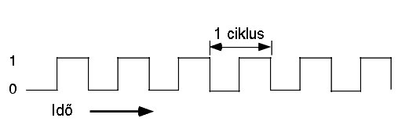

Ha figyelmen kívül hagyjuk az elektronikus kapcsolatát, akkor a szorzó egy olyan szám, amelynek változtatása befolyásolhatja a processzor teljes frekvenciáját. A BCLK-val ellentétben a CPU szorzó a processzoron múlik, melynek értéke az egyes modelleknél eltér. Figyelembe véve az **Intel** és az **AMD** asztali processzorait, portfóliójukat két részre lehet osztani: szorzózáras és szorzózár nélküli processzorokra. A zárolt szorzó azt jelenti, hogy a gyártó nem engedélyezi az értékek módosítását, és a technológia jellege miatt ezt utólag nem is lehet feloldani. Ha azonban [szorzózár nélküli processzort](https://www.alza.hu/tulhuzott-processzorok/18860186.htm) vásárolunk, a megfelelő alaplappal, vagyis chipkészlettel kombinálva lehetőségünk nyílik megváltoztatni az értékeket, vagyis a processzor frekvenciáját.

Ha ilyen módosításokat teszünk, akkor „**tuningolásról**” beszélünk. Ha ezen a területen nem rendelkezünk legalább alapszintű tapasztalattal, akkor érdemes a témát jobban áttanulmányozni. Hiányos tudással nem feltétlenül tesszük tönkre a processzort, ugyanis a modern processzorok számos biztonsági óvintézkedéssel vannak ellátva, amelyeket először ki kell kapcsolnunk, de tuningolni bárminemű tudás nélkül azért okozhat néhány kellemetlen élményt.

**Mi a boost frekvencia?**

Az Intel és AMD processzorok többsége képes saját frekvenciáját automatikusan beállítani. Ezt a [**Turbo Boost**](https://www.alza.hu/article/2604.htm) (Intel) és a [**Turbo Core**](https://en.wikipedia.org/wiki/AMD_Turbo_Core) (AMD) technológiák biztosítják, amelyek nagyon hasonló hatást fejtenek ki. Ha a processzort intenzíven használjuk, az **ideiglenesen megnöveli frekvenciáját** egészen a "boost" határig, hogy elegendő teljesítményt biztosítson. Ha ilyen teljesítményre nincs szükség, a frekvencia alacsonyabb marad, így energiát takarít meg.

Az AMD azokba a processzoraiba, amelyek modellszáma X-el végződik, egy új **Extended Frequency Range**, röviden **XFR**elnevezésű technológiát implementált. Ez lehetővé teszi, hogy a processzor teljesítménye a boost határ fölé menjen, amennyiben ezt a processzor hőmérséklete engedi. Az ezzel a technológiával ellátott modellek kizárólag a [hatékonyabb hűtéssel](https://www.alza.hu/cpu-hutes/18842846.htm) rendelkező felhasználók számára készültek. A csomagolásban általában található processzor hűtők ebben az esetben nem elégségesek, ezért ezeket a processzorokat az AMD hűtő nélkül forgalmazza. Az Intel hasonló politikát folytat a szorzózár nélküli processzorok esetében. Ezen a ponton érdemes megemlíteni, hogy minden AMD Ryzen processzor szorzózár nélküli.

**Mi a processzormag?**

A magokról tiszta lelkiismerettel elmondható, hogy ezek különálló számítási egységek. Egy többmagos processzor lényegében több darab egymagos processzor egybe integrálva. Mivel a magok függetlenek egymástól, lehetővé teszik, hogy a processzor egyszerre több különböző utasításon dolgozzon, **több programot kezeljen egyszerre**. Ez kulcsfontosságú a hatékony multitasking esetében. Napjainkban egyre több alkalmazás és játék képes kihasználni a több mag adta előnyöket.

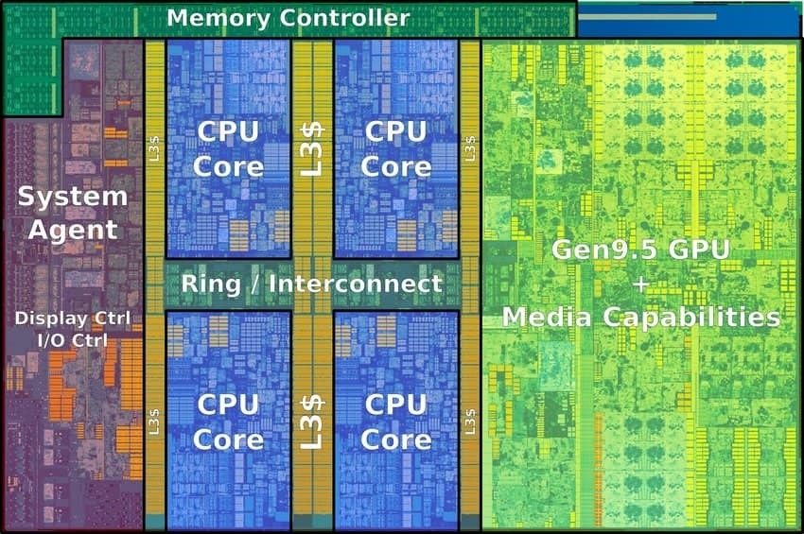

Az operációs rendszer szempontjából az utasítások **párhuzamosan kezelt szálakra** osztódnak, amelyek egy jól programozott alkalmazás esetében lehetővé teszik, hogy az gyorsabban fusson. Amíg az Intel néhány évvel ezelőtt be nem mutatta a  [Hyper-Threading](https://www.alza.hu/slovnik/hyperthreading-art12727.htm) technológiát, normális volt, hogy egy processzor mag csak egyetlen szoftvert szálat tudott kezelni. Ma már a processzorok többsége olyan technológiával rendelkezik, amely lehetővé teszi, hogy egy fizikai mag két szálat dolgozzon fel. Emiatt ezeket a processzor szálakat szokták virtuális vagy logikai magoknak is nevezni. Fontos megjegyezni, hogy teljesítmény szempontjából a processzor szálak nem egyenértékűek egy fizikai maggal, mert megosztják velük a hardver eszközöket, ezért teljesítményük korlátozott. Bár az ilyen technológiát hatékonynak tekintjük, nem állíthatjuk, hogy egy négyszálas kétmagos processzor egyenértékű lenne egy négymagos processzorral.

Mint ahogy már említettük, az Intel technológiáját **Hyper-Threading-**nek, az AMD processzorok technológiáját pedig **SMT**([Simultaneous multithreading](https://en.wikipedia.org/wiki/Simultaneous_multithreading)) nevezzük.

**Hogyan osztjuk fel a processzorokat?**

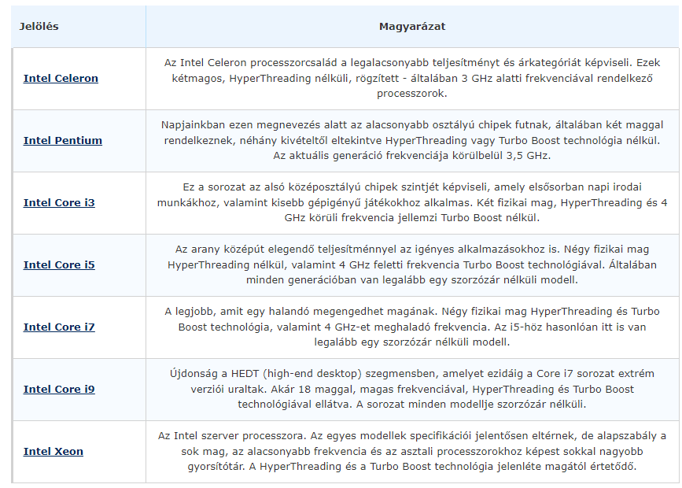A világon két nagy asztali processzorokat gyártó vállalat van, amelyek szinte száz százalékban uralják a piacot. Az első az **Intel**, a második az **AMD**. Mindkét gyártó sorozatokra és konkrét modellekre osztja termékeit. A sorozatok elsősorban felhasználási terület illetve teljesítmény szempontjából osztják fel a processzorokat (és természetesen ár szerint).

Az Intel processzorok előnye a konkurenciával szemben, hogy **minden modell** tartalmaz integrált grafikus magot (a Xeon kivételével), ez azon vásárlók szempontjából érdekes, akik nem szeretnének külön grafikus kártyát.



Az AMD, mint processzorgyártó, néhány évvel ezelőtt hagyta, hogy az Intel alakjában megtestesült konkurencia technológiailag megelőzze, így piaci részesedése lecsökkent. Évekig igaz volt, hogy ha technikailag fejlett és erőteljes processzorra volt szükségünk, akkor a kék istálló felé vettük az irányt. De ez most változóban van, mert megjelentek a piacon az AMD újonnan kifejlesztett **Ryzen** processzorai, amelyek 14 nm-es gyártási folyamattal készülnek, ahogy egy ideje az Intel processzorok is, ami végre egészséges konkurenciát teremtett a piacon. A processzorokat az Intel sorozatokhoz hasonlóan **Ryzen 3, 5 és 7-nek**nevezték el. Természetesen az AMD is megjelenik a HEDT szegmensben, mégpedig a [Ryzen 9 Threadripper](https://www.alza.hu/cpu-processzorok/18842843.htm#f&cst=0&pg=1&prod=1293&par433=433-182003) processzorával.

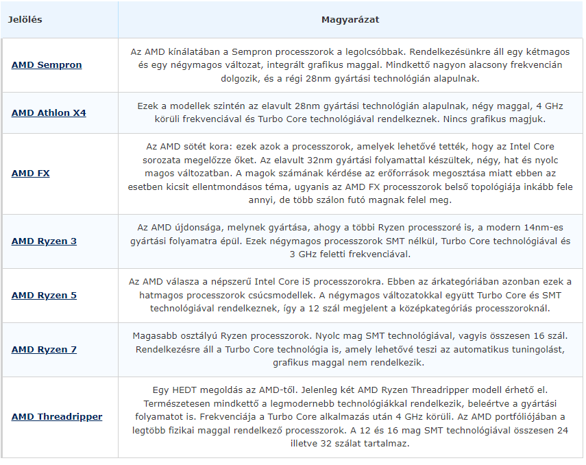

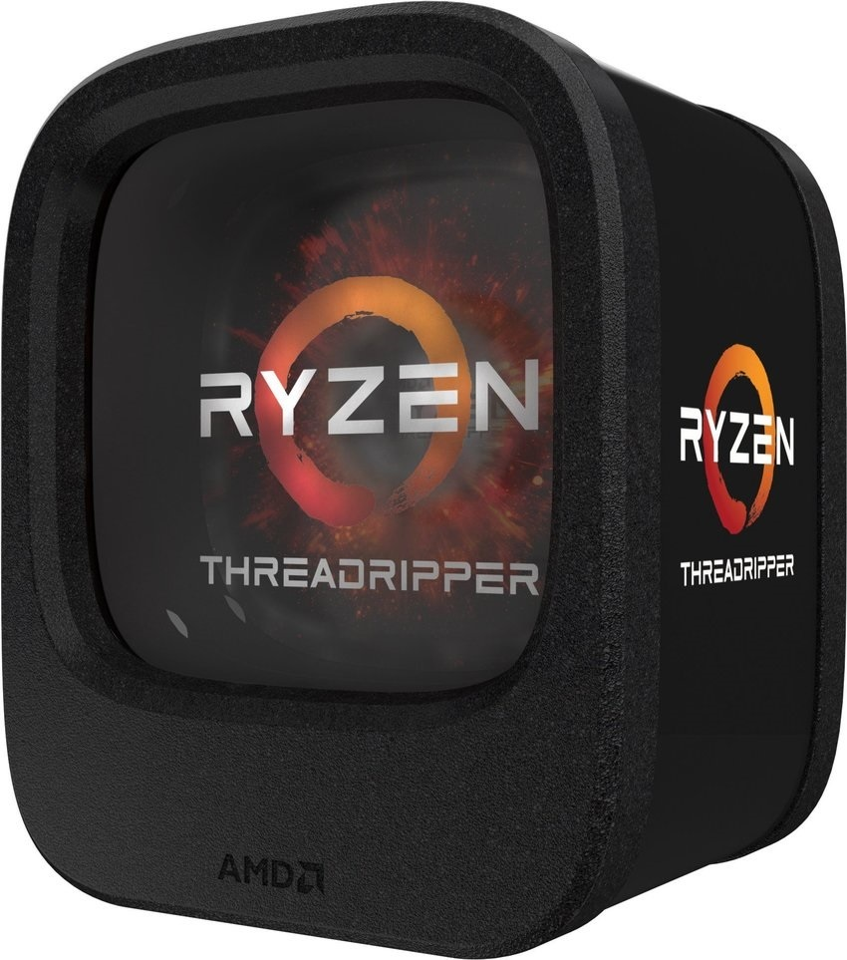Jelen pillanatban az AMD kínálata sokkal szélesebb az alacsonyabb osztályokban. Ezek az **FX,**az**Athlon X4** és a **Sempron** sorozatok, de a Ryzhen modellek terjedésével gyorsan veszítenek vonzerejükből. Érdekesek még az  [**A-series**](https://www.alza.hu/cpu-processzorok/18842843.htm#f&cst=0&pg=1&prod=&par433=433-18872,433-18873,433-18874,433-18871,433-181931)sorozat modelljei, amelyek az Intel chipekhez viszonyítva **erősebb integrált grafikus maggal** rendelkeznek. Ez nagy előny az alacsony költségvetésű fogyasztók megszólításánál, mert még a régebbi technológia ellenére is jobban futnak a játékok dedikált grafikus kártya nélkül, mint az Intel processzorain.

**Melyek a processzorok további paraméterei?**

Hogy mit jelent a processzor frekvenciája, mik a magok és a szálak már kifejtettük. De a processzor ezeken kívül számos más paraméterrel is rendelkezik. Bár elmondható, hogy minél több a mag és magasabb a frekvencia, annál erősebb a processzor, azonban néhány paraméter figyelmen kívül hagyása megfoszthat egy jó vételtől.

**Processzor mikroarchitektúra**

A processzorgyártók innovációi a processzorok egyes generációiban öltenek testet. Amikor a gyártó új chipekkel gazdagítja kínálatát, azok általában mindig új generációs chipek. Minden generációt sorszámmal és kódjelzéssel látnak el. Például ma az Intel a Core sorozat hetedik generációját kínálja, melyet [Kaby Lake](https://www.alza.hu/intel-kaby-lake-processzorok/18860830.htm)-nek neveznek, az AMD első generációs [Ryzen](https://www.alza.hu/amd-ryzen-processzorok/18861249.htm) processzorainak kódneve pedig **Zen**.

**Processzor foglalat**

[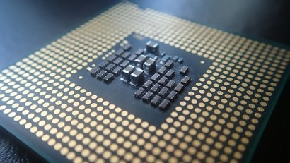](https://cdn.alza.cz/Foto/ImgGalery/Image/Article/socket-lga-lightbox.jpg)A socket vagyis **foglalat** az egyik olyan paraméter, amelyet a processzor kiválasztásánál figyelembe kell vennünk, hogy az passzoljon az alaplapunkhoz. Ez lényegében egy csatlakozó, amelybe a processzort behelyezzük, majd lezárjuk. Figyelni kell a jelölésekre, mert ha az alaplap foglalata nem egyezik meg a processzoréval, akkor nemcsak, hogy nem fognak tudni együttműködni, a processzort be sem lehet helyezni a foglalatba. Lényegében két fő socket konstrukcióról beszélhetünk. Az elterjedtebb LGA a processzort érintkezőpadok segítségével kapcsolja össze az alaplappal. Az egyre inkább háttérbe szoruló PGA alapelve, hogy a processzoron lévő tűket az alaplap foglalatában lévő nyílásokba kell süllyeszteni. Az egyes aljzatok megnevezésükben is különböznek egymástól, és vásárlásnál főleg erre kell odafigyelni. Az Intel aktuális foglalata  [LGA1151](https://www.alza.hu/intel-processzorok-1151-es-foglalattal/18856872.htm) az AMD foglalata pedig [AM4](https://www.alza.hu/amd-processzorok-am4-foglalattal/18861238.htm) elnevezést kapott. Amennyiben a HEDT szegmens processzorai érdekelnének, akkor nem csak a chipek különböző architektúrájára, hanem a különböző foglalatokra is figyelni kell. Az AMD a Threadripper processzorok számára létrehozta a [TR4](https://www.alza.hu/amd-processzorok-tr4-es-foglalattal/18862326.htm) foglalatot, míg a sokéves tapasztalattal rendelkező Intel csak frissítette a régebbi HEDT foglalatot, és  [LGA2066](https://www.alza.hu/intel-processzorok-1151-es-foglalattal/18856872.htm)-nak nevezte el.

[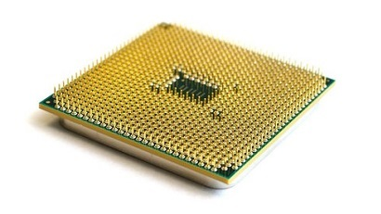](https://cdn.alza.cz/Foto/ImgGalery/Image/Article/socket-pga-lightbox.jpg)

Az LGA (balra) és a PGA (jobbra) foglalatok összehasonlítása.

**Processzor TDP**

A TDP az angol **Thermal Design Power** kifejezés rövidítése, amely a processzor maximális hőleadására vonatkozik, vagyis azon hő mennyiségére, amelyet a processzor maximális teljesítménye mellett leadhat. A TDP egy olyan paraméter, amelyet elsősorban a hűtés tervezésénél veszünk figyelembe, és inkább a plafont, mint a középértéket jelenti. Ez az érték azonban, ellentétben azzal, ahogy sokan gondolják, nem tükrözi közvetlenül a processzor fogyasztását, viszont egyenesen arányos vele, így az alacsonyabb TDP alacsonyabb fogyasztást jelent.

**Processzor L3 gyorsítótár**

A cache memória, vagy magyarul **gyorsítótár** feladata az egyes komponensek közötti sebességkülönbségek kiegyenlítése. Nagyon gyorsak, és a processzorban rétegek szerint vannak felosztva. Az angol layer szó L betűje jelöli a réteget a szám előtt. Az L3 gyorsítótár a leglassabb és legnagyobb réteg, **amelyet az összes mag használ**. Minél alacsonyabb a cache memória szintje, annál kisebb a mérete, nagyobb a sebessége és annál közelebb van a processzorhoz. Az L2 és az L1 gyorsítótárat tehát közvetlenül a magba integrálták. Általában igaz az, hogy minél nagyobb az L3 gyorsítótár, annál jobb. De ez nem kell, hogy mindig igaz legyen, az Intel például a legújabb HEDT Skylake-X processzoroknál átrendezte a gyorsítótárak kialakítását és csökkentette az L3 cache méretét az 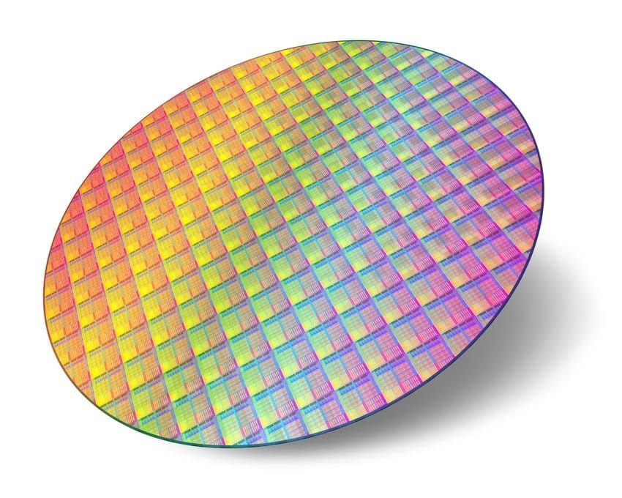L2 javára.

**A processzor gyártási folyamata**

A generációk közötti teljesítmény-ugrások alapjaként a gyártási technológia fejlődését lehetne megnevezni. Jelenleg **nanométerben** adják meg, és értéke a processzorokban lévő tranzisztorok méretét jelöli. Minél kisebbek a tranzisztorok, annál többet lehet elhelyezni belőlük egy chipen, miközben csökken a helyigény is. A kisebb tranzisztorok alacsonyabb energiafogyasztással bírnak, és gyorsabban tudnak kapcsolni, ami pozitívan jelentkezik a **processzorok frekvenciájának növekedésében**. Miközben minden új generációs processzor technológiai sikernek nevezhető, gyakran csak kisebb változtatások történnek az architektúrában, míg a gyártási technológiák innovációja mindig jelentős esemény az IT világában.

**A processzorok jellemzői, amelyeket figyelembe kell venni vásárláskor**

1. CPU mag

Kevesebb mint egy évtizeddel ezelőtt minden processzornak egyetlen magja volt. Az egymagos processzorok manapság kivételek, nem pedig szabály. A többmagos processzorok egyre népszerűbbek, ahogy elérhetőségük egyre gyakoribb, és a szoftvert többmagos technológia használatára tervezték.

A kétmagos processzoroktól a nyolcmagos processzorokig számos lehetőség közül választhatunk. Mielőtt eldöntjük, hány magra van szükségünk, először meg kell érteni, mit jelent a „több mag”.

Mivel több mag van beépítve egy processzorba, ezek a magok megoszthatják a processzor feladatait. Ez gyorsabbá és hatékonyabbá teszi a processzort.

Fontos azonban megjegyezni, hogy egy processzor csak olyan jól működhet, mint az azt futtató meglévő szoftver. Ha a szoftver a nyolc magból csak hármat tud használni, öt mag marad kihasználatlanul.

A költségek és a haszon maximalizálása érdekében a legjobb, ha egyensúlyba hozzuk a rendszerkövetelményeket és az alapvető rendelkezésre állást.

2. Aljzatkompatibilitás

A processzor vásárlásakor a foglalat kompatibilitása nagyon fontos szempont. A foglalat-kompatibilitás lehetővé teszi az alaplap és a CPU közötti interfészt.

Ha már vásároltunk alaplapot, ellenőrizzük, hogy a telepítésre szánt processzor kompatibilis-e az alaplapi foglalattal.

3. Órajel

A CPU frekvenciája, Hertz-ben (Hz) mérve, az a sebesség, amellyel működik. A múltban a gyorsabb frekvencia jobb teljesítményt jelentett. Ez már nem feltétlenül van így.

Egyes esetekben a CPU infrastruktúrája miatt egy alacsonyabb frekvencián futó CPU valóban jobban teljesít, mint egy magasabb frekvencián futó processzor.

Fontos, hogy a CPU órajele mellett a CPU „órajelenkénti utasításait” is megnézzük. Noha a frekvencia továbbra is jó mutatója annak, hogy a processzor milyen gyorsan tud működni, már nem ez az egyetlen tényező, amely befolyásolja a processzor tényleges sebességét.

4. A TDP értéke

A processzorok hőt termelnek. A CPU-hoz rendelt termikus tervezési ([TDP](https://prohardver.hu/tudastar/a_processzorok_fogyasztasa.html)) teljesítményspecifikáció megmagyarázza, hogy a processzor mennyi hőt bocsát el. Ez közvetlenül befolyásolja a CPU-hoz szükséges hűtőeszköz típusát.

Ha a CPU nincs felszerelve hűtővel, vagy a mellékeltet nem használják, akkor a rendszert megfelelően hűteni képes berendezést kell telepíteni. A túlmelegedés komoly veszélyt jelent a számítógép alkatrészeire.

5. Gyorsítótár

A processzor gyorsítótára hasonló a számítógép memóriájához. A processzor gyorsítótára egy kis mennyiségű nagyon gyors memória, amelyet ideiglenes tárolásra használnak.

Ez lehetővé teszi a számítógép számára, hogy nagyon gyorsan visszakeresse a processzor gyorsítótárában lévő fájlokat. Minél nagyobb a processzor gyorsítótára, annál több fájlt tud tárolni a gyors visszakeresés érdekében

Források?????????????

<https://www.alza.hu/mi-a-processzor>

<https://bytech.hu/processzor/>

<https://hu.wikipedia.org/wiki/Central_processing_unit>

<https://hu.wikipedia.org/wiki/Processzorfoglalat>

<https://hu.frwiki.wiki/wiki/Processeur>

<http://users.atw.hu/tfginfo/ht/hardver/CPU.htm>

<https://slideplayer.hu/slide/2118473/>